Администрация муниципального образования город Краснодар
ДЕПАРТАМЕНТ ОБРАЗОВАНИЯ

XVIII конкурс инновационных проектов образовательных организаций
муниципального образования город Краснодар
в 2019-2020 учебном году

Муниципальное автономное общеобразовательное учреждение

муниципального образования город Краснодар

средняя общеобразовательная школа № 71

Отчёт МСИП за 2018 - 2019 г. по теме:

Интерактивная образовательная среда школы как средство развития учебно-познавательной деятельности обучающихся в условиях реализации ФГОС СОО

Директор МАОУ СОШ № 71: Чернявская С.Ф.

Научный руководитель проекта: Бондарев П.Б.,
к.ф.н., доц. КубГУ

КРАСНОДАР 2019
ПОЯСНИТЕЛЬНАЯ ЗАПИСКА

Актуальность проекта. В основных правительственных документах, определяющих направленность государственной инновационной политики в сфере образования: ФЗ «Об образовании в Российской Федерации»; НОИ «Наша новая школа» (2010); ФГОС СОО (2012); Госпрограмме РФ «Развитие образования на 2013–2020 гг.» (2012); «Концепции ФЦПРО на 2016–2020 гг.» (2015) и др. в качестве необходимого условия модернизации системы образования рассматриваются ее информатизация и использование современных образовательных технологий.
Новый ФГОС СОО опирается на системно-деятельностный подход, который ориентирует на «формирование готовности обучающихся к саморазвитию и непрерывному образованию; проектирование и конструирование развивающей образовательной среды образовательного учреждения; активную учебно-познавательную деятельность обучающихся…».
Особое значение в ФГОС СОО отводится развитию навыков «познавательной, учебно-исследовательской и проектной деятельности»; формированию способности к «самостоятельной информационно-познавательной деятельности, включая умение ориентироваться в различных источниках информации, критически оценивать и интерпретировать информацию, получаемую из различных источников».
Для достижения указанных результатов школам необходимо осуществить поиск и внедрение возможных средств активизации позиции обучающихся в учебном процессе. Одним из них выступают активные методы и формы обучения, под которыми понимают группу педагогических технологий, позволяющих достичь высокого уровня активности учебной деятельности учащихся за счет особой организации образовательного процесса. В последнее время получил распространение ещё один термин – это «интерактивное обучение», применительно к учебному процессу, его можно рассматривать как тесное педагогически целесообразное общение, при котором организуется развивающее взаимодействие всех участников образовательного процесса. Интерактивная среда должна охватывать все образовательное пространство школы, а также обеспечивать его открытость во взаимодействии с внешней социокультурной средой.
Актуальность постановки проблемы создания интерактивной образовательной среды школы как средства развития учебно-познавательной деятельности обучающихся конкретизируется в двух взаимосвязанных аспектах:
1) становление новых ценностно-целевых ориентиров развития среднего общего образования, фундаментом достижения которых выступает готовность школьников к активной учебно-познавательной деятельности;
2) повышение значимости интерактивных средств, ИКТ и дистанционных форм обучения в условиях глобализации информационных процессов, главной особенностью которой становится интерактивность, предоставляющая учащимся возможность обучаться в диалоговом режиме.
В 2015 году был разработан и впоследствии реализован МИП по теме «Интерактивная образовательная среда школы как средство развития учебно-познавательной деятельности обучающихся в условиях реализации ФГОС СОО».
В процессе реализации проекта «Интерактивная образовательная среда школы как средство развития учебно-познавательной деятельности обучающихся в условиях реализации ФГОС СОО» в школе была создана Интерактивная образовательная среда (ИОС) – система, которая включает в себя информационную, техническую и учебно-методическую подсистемы, обеспечивающие цифровизацию образовательного процесса. ИОС интегрирует информационную среду с образовательной. ИОС представляет собой «интегрированную среду информационно-образовательных ресурсов (электронные библиотеки, обучающие системы и программы), программно-технических и телекоммуникационных средств, правил поддержки, администрирования и использования компонентов среды, которые обеспечивают едиными технологическими средствами информационную поддержку и организацию учебно-воспитательного процесса в образовательном учреждении». Создан интерактивный ресурсный центр (ИРЦ) «Ученик XXI века» https://irc71.ru. Созданный образовательный контент включает интерактивные образовательные программы, адаптированные для условий ИКТ-насыщенной среды; созданы возможности для организации различных видов самостоятельной деятельности обучающихся.
Используются следующие формы дистанционного психолого-педагогического сопровождения: возможность размещать текст, фото и видео (методические рекомендации, видео-уроки, примеры работ, дистанционные учебно-методические комплексы, электронные учебники), проводить индивидуальные и групповые рассылки и консультации в он-лайн режиме, веб-конференции и вебинары, организовано сопровождение интернет-проектов, в том числе – с использованием интерактивной доски, позволяющей рисовать и обмениваться слайдами.
Обратная связь с пользователями в реальном времени дает возможность пользователям общаться: «чатиться» в режиме реального времени, в том числе – видео-формат, создание чат-комнат (специализированных по учебным предметам и по учителям), вести групповую переписку, вставленные в текст чата URL-адреса превращаются в ссылки. Обеспечивается разграничение прав доступа к разным функциям для разных групп (классов и т.п.).
Структура сайта содержит следующие разделы:
- Готовимся к ГИА (справочные материалы, видеоуроки, возможность выхода и работы на сайте «Решаем ЕГЭ», онлайн консультация с тьюторами по предметным областям).
- Юный исследователь (сопровождение реализации индивидуальных проектов обучающихся. Содержит методические материалы, видеоуроки, презентации к урокам, онлайн-конструктор исследовательских тем, онлайн консультации с тьюторами по направлениям).
- Формируем портфолио (информация о конкурсах, олимпиадах, организация онлайн консультаций с тьютарами, курирующими различные мероприятия).
- Внеурочная деятельность (курсы внеурочной деятельности, онлайн консультации с тьюторами курсов).
- Наши достижения ( Творческие, интеллектуальные, спортивные)
- Библиоконсультант (библиопоиск, доступ через сайт к электронным каталогам, базам данных (библиографическим, фактографическим, полнотекстовым), изданиям, имеющихся в школьной библиотеке, консультации по работе с доступными ресурсами, справочное обслуживание в режиме «Виртуальная справочная служба», доступ к виртуальным выставкам, электронным аннотированным указателям, цифровым коллекциям, комплексным информационным продуктам, электронной библиотеке; виртуальная коллекция образовательных ресурсов (видеоуроки по предмету, презентации и пр.).
Веб-страница становится веб-приложением, а Интернет и все предоставляемые им возможности – образовательной услугой. В школе формируется электронный банк образовательных программ старшей школы.
Таким образом, у обучающихся появляется возможность не только усваивать размещенную на сетевом ЭОР учебную информацию, закреплять ее при выполнении заданий, но и непосредственно общаться с носителями различных культур средствами Интернет-технологий.
В этих условиях появляется возможность организовывать на образовательном сайте дискуссии, предлагать для обсуждения темы, затрагивать актуальные вопросы. В рамках электронного обучения, предполагающего организацию коллективной учебно-исследовательской деятельности обучающихся в Интернете, выполнимым является осуществление взаимодействия обучающихся в специально организованных Интернет-сообществах, в которых они способны выполнять определенные роли для поддержания эффективного диалога.
Таким образом, в рамках школьной ИОС организованы различные формы электронного обучения, что способствует развитию учебно-познавательной деятельности обучающихся и позволяет более успешно реализовать требования к результатам, предъявляемые ФГОС СОО.
По итогам XVII конкурса инновационных проектов образовательных организаций муниципального образования город Краснодар в 2018 году МАОУ СОШ №71 стала победителем и школе присвоен статус сетевого центра МСИП по теме «Интерактивная образовательная среда школы как средство развития учебно-познавательной деятельности обучающихся в условиях реализации ФГОС СОО».
Цель: обобщить результаты инновационной деятельности и организовать диссеминацию опыта по апробации ИОС как средства развития учебно-познавательной деятельности обучающихся (УПД) в условиях реализации ФГОС СОО.
В соответствии с поставленной целью были определены задачи:
- Апробировать ИОС как средство развития учебно-познавательной деятельности обучающихся (УПД) в условиях реализации ФГОС СОО.
- Организовать диссеминацию опыта разработки и реализации ИОС школы, ориентированной на развитие УПД учащихся (в условиях реализации ФГОС СОО).
- Провести анализ и обобщение результатов ОЭР.
Список исполнителей:
Гайфутдинова С.Н., Воробьева Я.В., Веремеева О.С., Погосова И.Г., Моисеева О.В, Дубовин П.А., Пачина И. Е., Тюмина Е.Ф., Камынин К.Е., Пахомов А.С., Тавадян М.М., Лапаев И.С., Чаплыгина В.В., Шевчук Д.ФБелякова А.В., Куркина А.Ю., Куницына Е.В.
Механизм реализации проекта (План работ)
№ | Задачи этапа | Действия |  | Ожидаемые результаты | Категория  участников | Ф. И. О. ответственных исполнителей
№ | Задачи этапа | наименование | сроки | Ожидаемые результаты | Категория  участников | Ф. И. О. ответственных исполнителей
1. | Изучить возможности диссеминации опыта разработки и реализации ИОС школы, ориентированной на развитие УПД учащихся (в условиях реализации ФГОС СОО) | 1.1 Проведение проектировочного семинара по диссеминации опыта создания ИОС школы с учётом требований ФГОС СОО | Октябрь – декабрь 2018 | 1.1 Создание инновационной сети  1.2 Программа и материалы проектировочного семинара по диссеминации опыта создания ИОС школы с учётом требований ФГОС СОО | 1.1 Временная инициативная группа  1.2 Члены педагогического коллектива, включённые в инновационную работу | Романова Н.В.
2. | Организовать  распространение инновационного  опыта | 2.1. Проведение вебинара «Интерактивный ресурсный центр МАОУ СОШ №71: сопровождение реализации проектной деятельности обучающихся в рамках ФГОС СОО»  2.1. Проведение вебинара «Интерактивный ресурсный центр МАОУ СОШ №71: методический аспект деятельности»  2.1 Представление инновационного опыта по реализации проекта на отчетно-презентационном семинаре «Создание интерактивной образовательной среды школы, ориентированной на развитие учебно-познавательной деятельности учащихся (в условиях реализации ФГОС СОО)» | Февраль 2019  Март 2019  Апрель 2019  МАОУ СОШ №71 | Методические материалы  Методические материалы  Материалы семинара | Педагоги-инноваторы, члены МСИП, все желающие  Педагоги-инноваторы, члены МСИП, все желающие  Педагоги-инноваторы, члены МСИП, все желающие | Романова Н.В.
В соответствии с планом были проведены следующие мероприятия:
- создана сеть, в которую вошли следующие образовательные организации МБОУ гимназия №82, МБОУ гимназия №23, МБОУ СОШ №63, МБОУ СОШ №11, МАОУ СОШ №66, МАОУ «СОШ №31» г. Стерлитамак, ГБОУ СОШ № 270 Красносельского района г. Санкт-Петербург;
- подписаны договоры о взаимодействии с образовательными организациями -партнёрами;

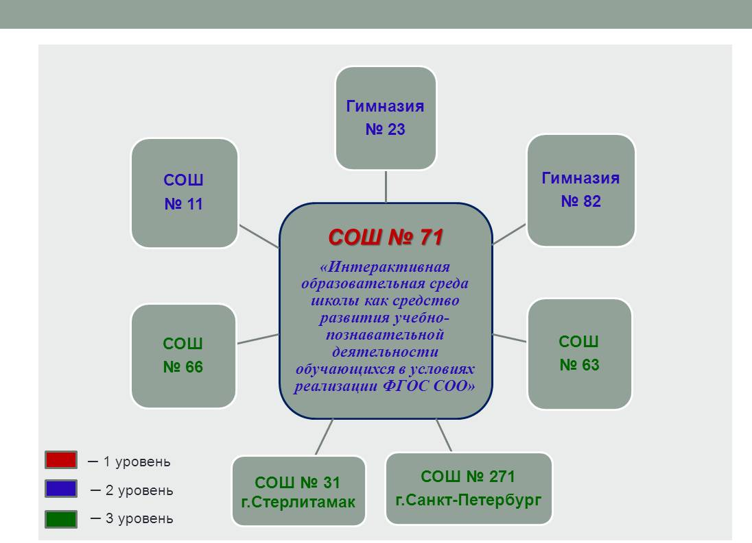
- в период с октября по декабрь 2018 года в МАОУ СОШ №71 был организован и проведен проектировочный семинар с педагогами - инноваторами по определению эффективных способов диссеминации опыта создания ИОС школы с учётом требований ФГОС СОО.
- собраны необходимые материалы и созданы программы мероприятий (вебинаров) по диссеминации опыта создания ИОС школы с учётом требований ФГОС СОО, определены участники, сроки проведения вебинаров;
- 25-26 марта 2019 годы для участников сети проведен вебинар (с использованием видеозаписи семинара и педсовета-практикума) «Формирование финансовой грамотности средствами организации проектной деятельности обучающихся МАОУ СОШ № 71» (приложение1,3);
Для участников вебинара был представлен опыт использования возможностей ИОС при формировании необходимых компетенций обучающихся (финансовая грамотность), использования ресурса ИРЦ «Ученик XXI века» https://irc71.ru;
- 16 апреля 2019 года проведен для участников сети методический вебинар «Интерактивная образовательная среда школы как средство развития учебно-познавательной деятельности обучающихся в условиях реализации ФГОС СОО» (приложение 2,3).
Были даны основные характеристики ИОС, представлен опыт использования ресурса ИРЦ «Ученик XXI века» https://irc71.ru при организации проектной деятельности обучающихся в разных предметных областях, роль библиотеки («Библиоконсультант») при формировании информационной культуры обучающихся с использованием ресурса ИРЦ «Ученик XXI века» https://irc71.ru
В результате обобщения и распространения инновационного опыта участники сети получили возможность:
- использовать материалы, которые были размещены в сети, на страницах сайта;
- участвовать в обсуждении тем, предложенных на вебинарах;
- получать информационную и научно-методическую поддержку образовательного процесса по реализуемому направлению;
- возможность консультирования педагогических и руководящих работников организаций - сетевых партнёров МАОУ СОШ №71;
- возможность организации обучения различных категорий педагогических работников по использованию в практике представленного опыта МАОУ СОШ №71.
В свою очередь, педагоги-инноваторы МАОУ СОШ №71, благодаря обратной связи с участниками сети, смогли скорректировать свою деятельность, внести изменения в структуру созданного ресурса, определить наиболее востребованные и эффективные методы работы по данному направлению.
ЗАКЛЮЧЕНИЕ
Поставленные задачи инновационной деятельности успешно выполнены. Апробирована интерактивная образовательная среда школы, подтверждена её эффективность в части влияния на развитие учебно-познавательной деятельности обучающихся. Создана инновационная сеть по диссеминации опыта создания ИОС, работы интерактивного ресурсного центра (ИРЦ) (http://irc71.temp.swtest.ru/), представлены разработки необходимых локальных актов («Положения об интерактивном ресурсном центре МАОУ СОШ №71» и пр.) разработаны программы вебинаров по заявленной теме (приложение 1,2), созданы электронные сборники «Формирование финансовой грамотности средствами организации проектной деятельности обучающихся МАОУ СОШ № 71», «Интерактивная образовательная среда школы как средство развития учебно-познавательной деятельности обучающихся в условиях реализации ФГОС СОО» (приложение 3).
Полученные результаты инновационной работы МАОУ СОШ № 71 обладают признаками научной новизны и практической значимости.
Представленный опыт может использоваться в других ОО города и края, внедряющих новые ФГОС СОО, а также в организациях, ориентированных на развитие учебно-познавательной деятельности учащихся, информатизацию, активизацию и индивидуализацию образовательного процесса в старшем звене.

ПРИЛОЖЕНИЕ 1
ПРОГРАММА ВЕБИНАРА
«Формирование финансовой грамотности средствами организации проектной деятельности обучающихся МАОУ СОШ № 71»
25.03.2019

11.00 – 11.10 Вступительное слово.
Чернявская С.Ф., директор МАОУ СОШ № 71

11.10 - 11.50 «Финансовая грамотность»
Васильев Андрей Александрович, Червонько Андрей Иванович,
представители ассоциации «Южного регионального центра Финансового просвещения населения»
Голубева Н.Н., заместитель директора по розничному бизнесу Краснодарской Северной дирекции «Кубань Кредит»

12.00 - 13.00 «Особенности реализации проектной деятельности на разных ступенях обучения в соответствии с ФГОС НОО, ООО, СОО»
Романова Н.В, заместитель директора по УМР
26.03.2019
Педсовет- практикум
«Формирование финансовой грамотности средствами организации проектной деятельности обучающихся МАОУ СОШ № 71».

Цель: определить возможности проектной деятельности при формировании у обучающихся основных компонентов финансовой грамотности (с использованием возможностей ИРЦ).

09.00 - 09.15 «Внедрение программы по формированию основ финансовой грамотности в образовательной организации»
Чернявская С.Ф., директор МАОУ СОШ № 71
09.15 – 09. 35 «Основные направления развития финансовой грамотности обучающихся в МАОУ СОШ № 71»
Шевчук Д.Ф., учитель истории и обществознания

09.35 - 09.55 «Основные этапы работы над проектом /учебным исследованием с учетом постановки проблемы»
Романова Н.В., заместитель директора по УМР

09.55 – 10.30 «Организация научно-исследовательской и проектной деятельности в 10 - 11 классах МАОУ СОШ № 71»
Погосова И.Г., учитель английского языка

10.30 - 11.00 Практикум по разработке учебного проекта /учебного исследования, направленного на развитие финансовой грамотности обучающихся
Работа в группах
- «Естественно-научный цикл» (география, физика, химия, математика, информатика, физическая культура, технология).
Тьюторы группы: Тюмина Е.Ф., заместитель директора по УВР,
Погорелова И.А, учитель истории и обществознания
Модератор группы: Чернявская С.Ф., директор МАОУ СОШ № 71

- «Гуманитарный цикл» (русский язык, история, обществознание, иностранные языки, ИЗО, музыка).
Тьюторы группы: Шевчук Д.Ф., учитель истории и обществознания Белякова А.В., учитель истории и обществознания
Модератор группы: Татаринова М.Ю., заместитель директора по УВР

- Начальная школа
Тьютор группы: заместитель директора по УМР Чаплыгина В.В.
Модератор группы: заместитель директора по УМР Романова Н.В.

11.00 – 11.40 Презентация работ групп. Подведение итогов.

ПРИЛОЖЕНИЕ 2
ПРОГРАММА МЕТОДИЧЕСКОГО ВЕБИНАРА
«Интерактивная образовательная среда школы как средство развития учебно-познавательной деятельности обучающихся
в условиях реализации ФГОС СОО»
Автор: Super User
Категория: Вебинар
Опубликовано: 16 апреля 2019
Просмотров: 358
- «Основные характеристики созданной в МАОУ СОШ №71 интерактивной образовательной среды, ориентированной на развитие учебно-познавательной деятельности учащихся»
Романова Наталья Владиславовна, заместитель директора по УМР
- «Информационной ресурсный центр МАОУ СОШ №71. Библиоконсультант»
Гайфутдинова Светлана Николаевна, заведующая библиотекой

- «Организация проектной деятельности в рамках социально-экономического профиля»
Белякова Анастасия Владимировна, учитель истории и обществознания
- «Особенности учебно-исследовательской деятельности в рамках изучения английского языка»
Веремеева Ольга Сергеевна, учитель английского языка
- «Особенности реализации учебных проектов в рамках изучения английского языка»
Погосова Ирина Гамлетовна, учитель английского языка

